|  |
| --- |
| Onderzoek heet water en suiker |
| Door Lisa, Aya, Irem & Safae |

Datum: 03-09-2020

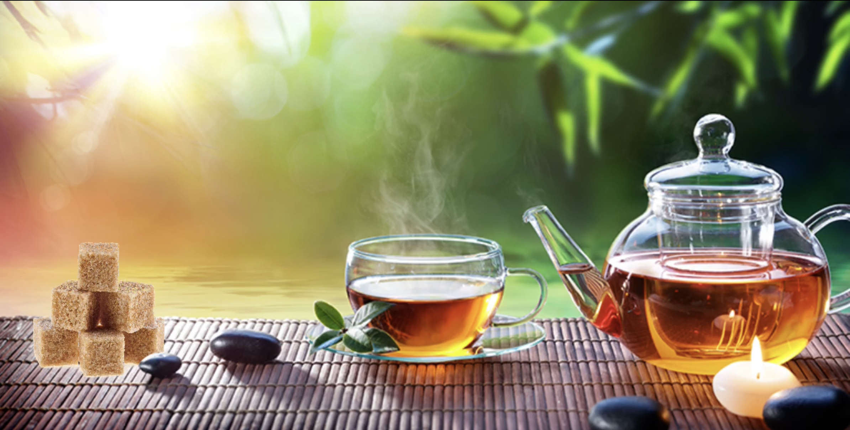

## Inhoud:

* Onderzoeksvraag
* Hypothese
* Materialen
* Onderzoek
* Verloop onderzoek
* Resultaten

## Onderzoeksvraag:

Is na 15 min een beker kokend water met 10 suikerklontjes(opkamer temperatuur) kouder of warmer dan een beker met kokend water zonder suiker?

## Hypothese:

We verwachten dat het kokende water sneller afkoelt met suiker dan zonder suiker.

## Materialen:

* 2 bekers
* Kokend water
* 10 suikerzakjes
* Een telefoon
* 2 thermometers
* 1 timer
* Een kamer met kamertemperatuur

## Het onderzoek:

we zetten 2 bekers in een kamer op kamertemperatuur. we zetten een telefoon filmend neer. vul de glazen met kokend water en doe de thermo meters erin.

Doe in een van de 2 bekers de 10 suikerklontjes en zet een timer voor 15 min. BLIJF FILMEN!!!

## Verloop van het onderzoek:

We hadden als eerst 3 onderzoekjes gedaan en die gefilmd, maar we waren vergeten om na elke 2 min op te schrijven hoeveel graden het was, dus toen moesten we het opnieuw doen. Bij de 2de poging ging het goed en hadden we om de 2 min op geschreven hoeveel graden elk bekertje had.

## Resultaten:

Zie hieronder de resultaten van het onderzoek.

|  |  |  |  |  |  |  |  |  |  |  |  |  |  |  |  |  |  |  |  |  |  |  |  |
| --- | --- | --- | --- | --- | --- | --- | --- | --- | --- | --- | --- | --- | --- | --- | --- | --- | --- | --- | --- | --- | --- | --- | --- |
| # | 2 min | | | 4 min | | | 6 min | | | 8 min | | | 10 min | | | 12 min | | | | 14 min | | | |
| Proef | 1 | 2 | 3 | 1 | 2 | 3 | 1 | 2 | 3 | 1 | 2 | 3 | 1 | 2 | 3 | 1 | 2 | 3 | 1 | | 2 | 3 |
| Met suiker | 72 | 76 | 69 | 61 | 68 | 63 | 57 | 60 | 57 | 53 | 49 | 48 | 50 | 48 | 45 | 47 | 45 | 44 | 45 | | 40 | 48 |
| Zonder suiker | 71 | 72 | 71 | 61 | 62 | 61 | 54 | 55 | 54 | 50 | 50 | 49 | 45 | 46 | 45 | 43 | 43 | 42 | 41 | | 41 | 40 |
| Gemiddelde met suiker | 72,3 | | | 64 | | | 58 | | | 50 | | | 47,7 | | | 45,3 | | | | 44,3 | | | |
| Gemiddelde  Zonder suiker | 71,3 | | | 61,3 | | | 54 | | | 49,7 | | | 45,3 | | | 42,7 | | | | 40,7 | | | |

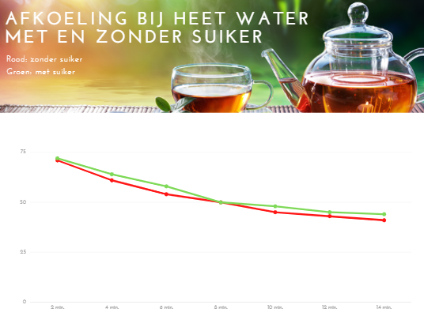

## Conclusie:

De conclusie die we hieruit kunnen trekken is dat heet water niet per se sneller afkoelt als er suikerklontjes inzitten. Onze hypothese klopt dus niet.